學校名稱：桃園市五權國小
主題：「學校運用教育部交通安全教育課程模組與教學示例成果」
活動時間：111/9~112/6；參與人數：373人
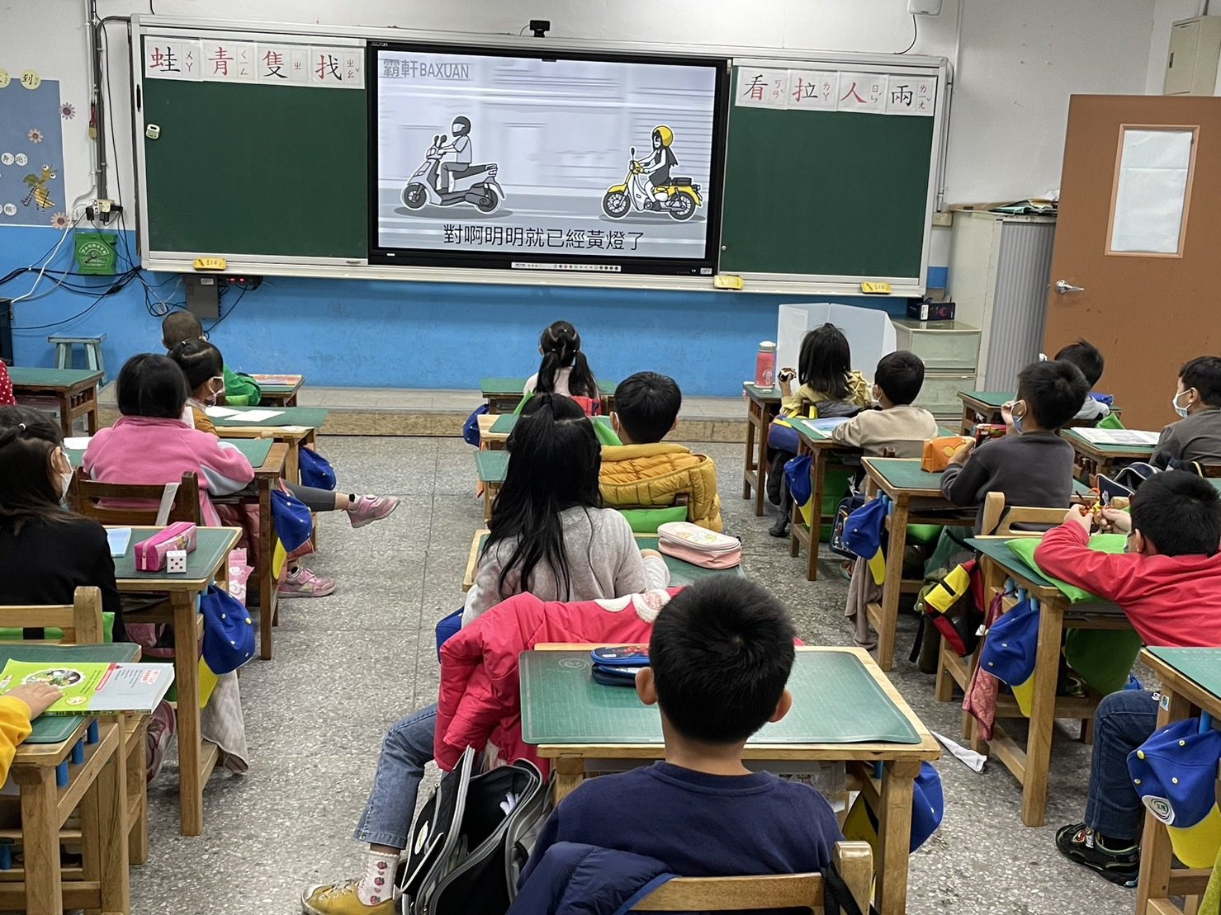 | 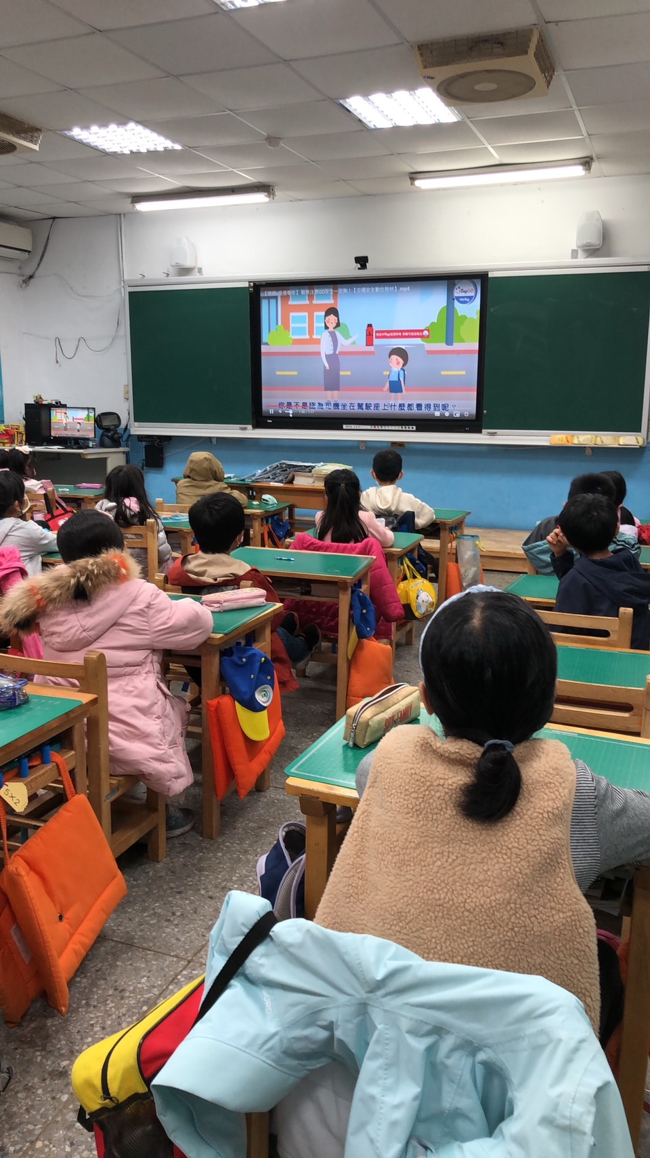
說明：提醒安全帽配戴及安全駕駛 | 說明： 行人安全教育
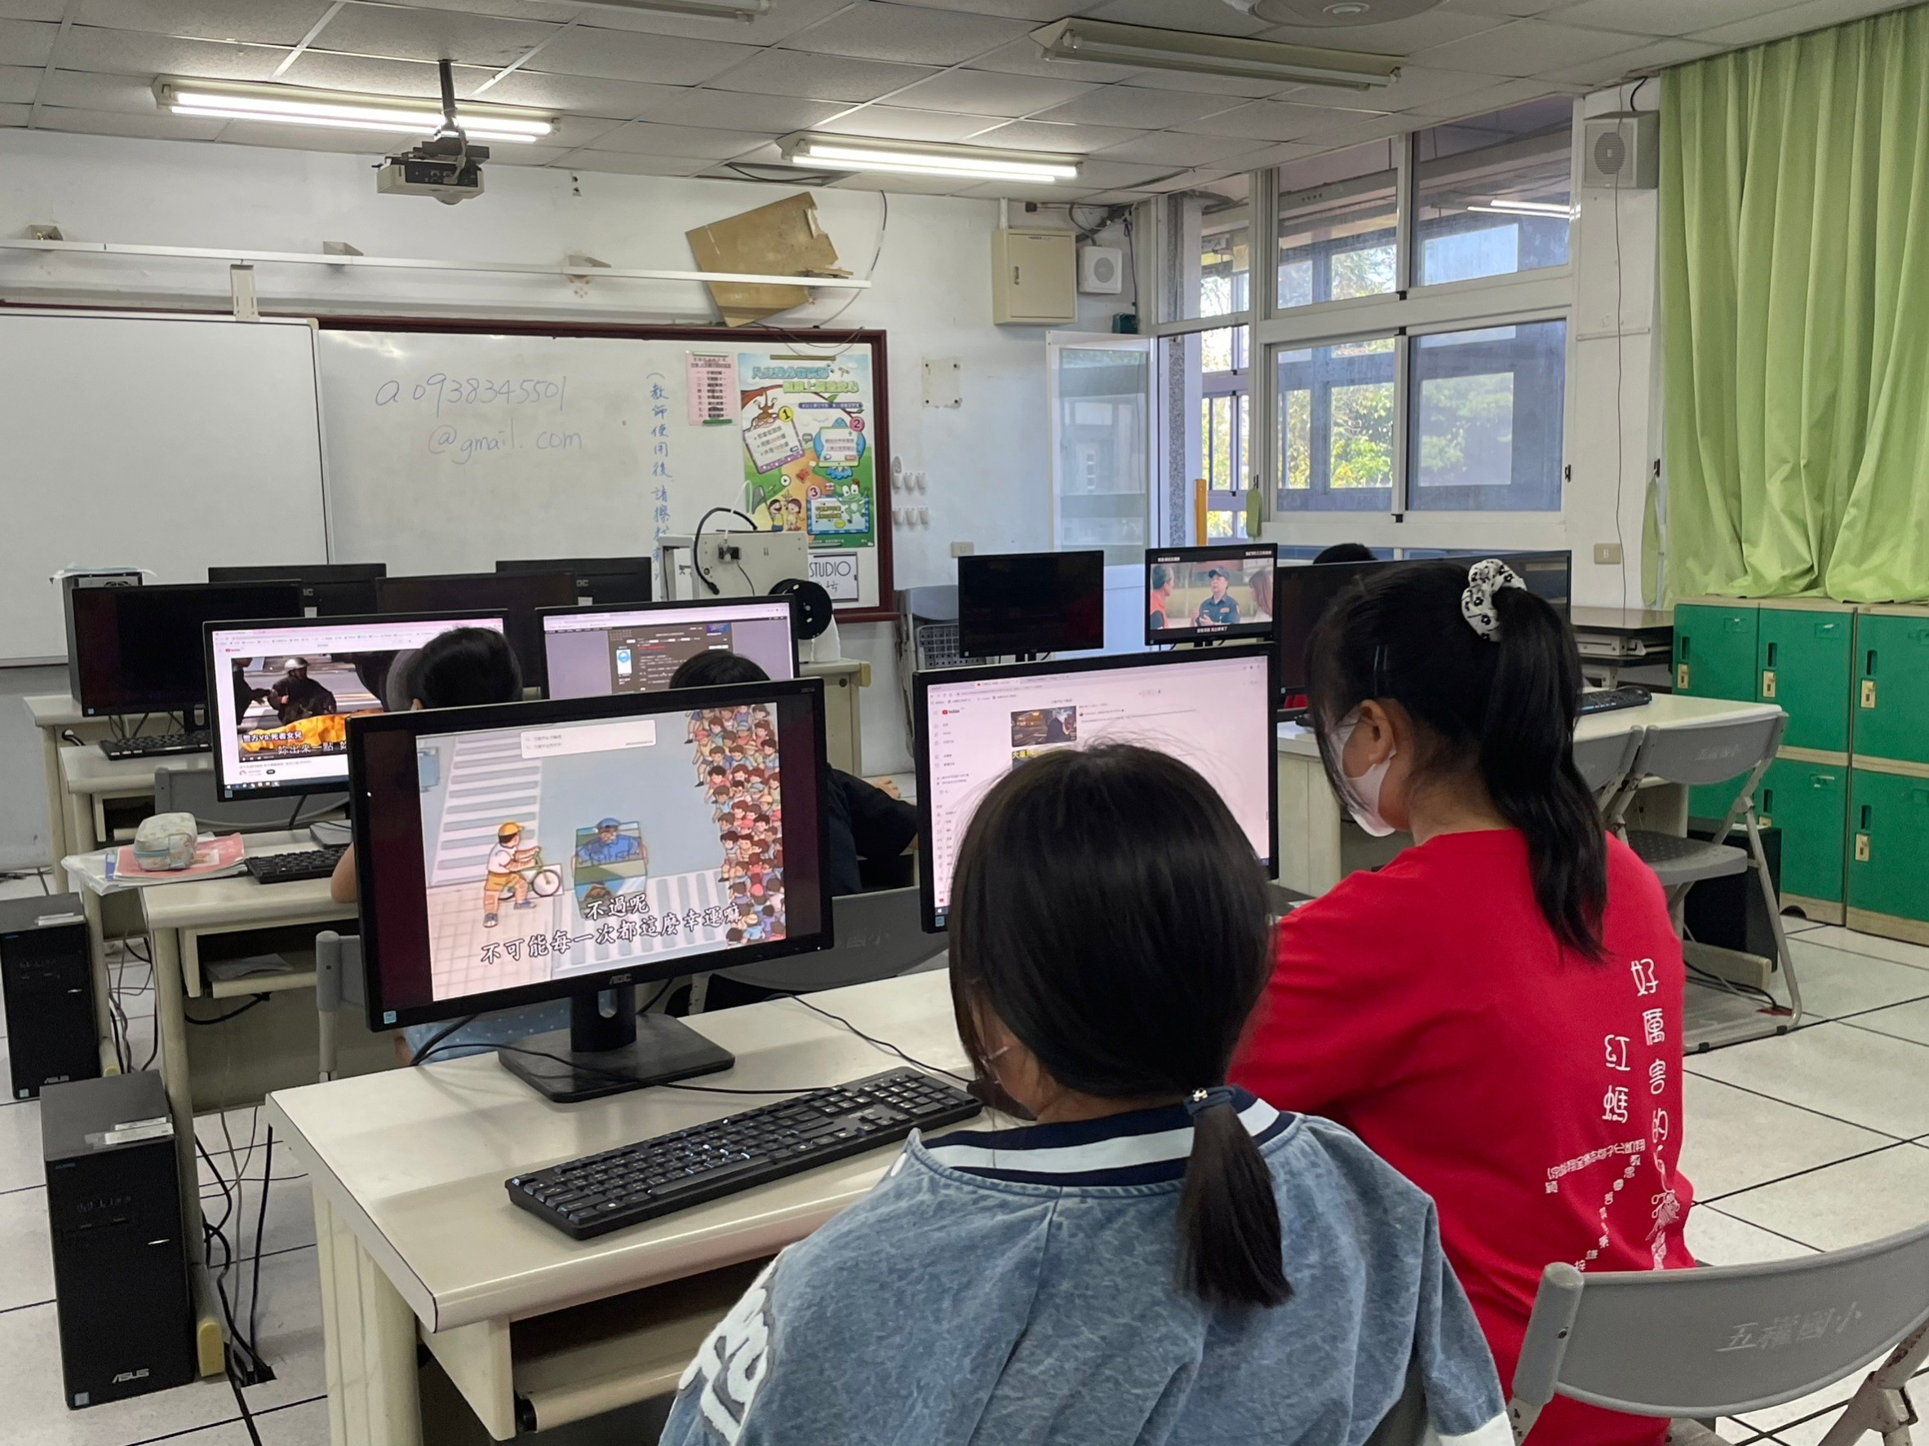 | 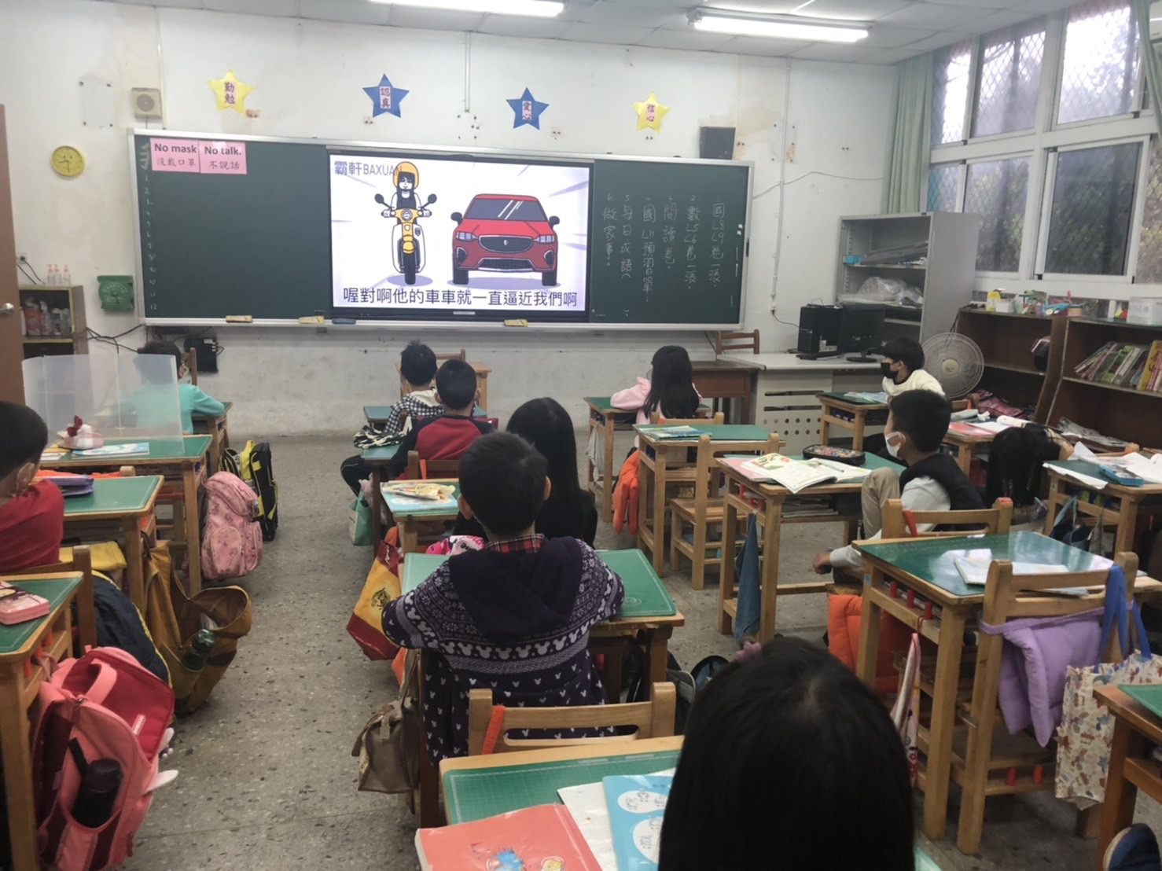
說明：資訊融入交通安全課程 | 說明：駕駛視野死角影片收視

